Использование ИКТ технологий на уроках математики
Вокруг проблемы качества образования ведётся много споров. Борьба за качество образования выдвигается как ведущая задача в деятельности образовательных учреждений. Каждый ищет её решения по-своему. Качество образования сводится к качеству обучения.
Школа была и остаётся обучающим учреждением, именно в обучении лежит сфера её зримой ответственности перед людьми, обществом и государством. От уровня подготовки человека зависит в конечном итоге как его собственное будущее благополучие, так и качество жизни общества в целом. Современная информационная эпоха ещё больше обостряет задачу воспитания человека умелого и мобильного, способного успевать за стремительным развитием цивилизации.
Стратегической целью развития российского образования является подготовка выпускника, обладающего познавательными, деятельностными, коммуникативными и социально-личностными компетентностями, готового к жизненному и профессиональному самоопределению в условиях высокотехнологичного, быстро меняющегося мира. Достичь данной цели можно через:
- повышение личностного смысла, индивидуализация и дифференциация обучения
- оснащение образовательного процесса деятельностно-ориентированными технологиями (в том числе, информационно-коммуникативные технологии) для последовательного исключения репродуктивных технологий.
Каждая школа работает над повышением качества знаний учащихся. Для этого необходимо использовать новые технологии обучения, в том числе ИКТ. Увеличение умственной нагрузки на уроках математики заставляет задуматься над тем, как поддержать у учащихся интерес к изучаемому предмету, их активности на протяжении всего урока. Использование компьютера на уроке позволяет учителю создать информационную обстановку, стимулирующую интерес и пытливость учащихся.
Современный этап развития российского образования характеризуется широким внедрением в учебный процесс компьютерных технологий. Они позволяют выйти на новый уровень обучения, открывают ранее недоступные возможности, как для учителя, так и для учащегося. Информационные технологии находят применение в различных предметных областях на всех возрастных уровнях, помогая лучшему усвоению как отдельных тем, так и изучаемых дисциплин.
Информационная технология – это педагогическая технология, использующая специальные способы, программные и технические средства для работы с информацией.
Информатизация – важнейшее направление модернизации системы образования. Применение компьютерных технологий обучения – совокупность методов, приёмов, способов, средств создания педагогических условий на основе компьютерной техники, средств телекоммуникационной связи и интерактивного программного продукта, моделирующих часть функций педагога по представлению, передаче и сбору информации, организации контроля и управления познавательной деятельностью.
Облегчение доступности базы знаний за счёт применения постоянно совершенствующихся средств мультимедиа и методик дистанционного обучения изменяет ролевую функцию учителя в образовательном процессе. Роль учителя как носителя и распространителя информации отходит на второй план, а доминирующей становится роль интерпретатора знаний. Главным становится научить пользоваться новыми знаниями, правильно внедрить их в интеллектуальную среду обучающихся, акцентировать тематические и межпредметные связи, сформировать устойчивые навыки практического применения знаний, развить на их основе мыслительные и творческие способности учеников, обеспечить выход на более высокий уровень образовательного процесса.
Применение компьютерных технологий обучения позволяет видоизменять весь процесс преподавания, реализовывать модель личностно-ориентированного обучения, интенсифицировать занятия, а главное – совершенствовать самоподготовку обучающихся. Современный компьютер и интерактивное программно-методическое обеспечение требуют изменения формы общения преподавателя и обучающегося, превращая обучение в деловое сотрудничество, а это усиливает мотивацию обучения, приводит к необходимости поиска новых моделей занятий, проведения итогового контроля, повышает индивидуальность и интенсивность обучения. Информационные технологии облегчают доступ к информации, открывают возможности вариативности учебной деятельности, её индивидуализации и дифференциации.
Внедрение новых информационных технологий в учебный процесс позволяет активизировать процесс обучения, реализовать идеи развивающего обучения, повышать темп урока, увеличивать объём самостоятельной работы учащихся.
Особого внимания заслуживает описание уникальных возможностей информационных технологий, реализация которых создаёт предпосылки для небывалой в истории педагогики интенсификации образовательного процесса, а также создание методик, ориентированных на развитие личности ученика.
Возможности информационных технологий:
- незамедлительная обратная связь между пользователем и информационными технологиями;
- компьютерная визуализация учебной информации об объектах или закономерностях процессов, явлений, как реально протекающих, так и «виртуальных»;
- архивное хранение достаточно больших объёмов информации с возможностью её передачи, а также лёгкого доступа и обращения пользователя к центральному банку данных;
- автоматизация процессов вычислительной информационно-поисковой деятельности, а также обработки результатов учебного эксперимента с возможностью многократного повторения фрагмента или самого эксперимента;
- автоматизация процессов информационно-методического обеспечения, организованного управления учебной деятельности и контроля за результатами усвоения.

Реализация вышеперечисленных возможностей информационных технологий позволяет организовать такие виды деятельности:
- регистрация, сбор, накопление, хранение, обработка информации об изучаемых объектах, явлениях, процессах, в том числе реально протекающих, и передача достаточно больших объёмов информации, представленной в различных формах;
- интерактивный диалог – взаимодействие пользователя с программной системой.
Ввиду того, что вышеперечисленные виды деятельности основаны на информационном взаимодействии между учеником, учителем и средствами новых информационных технологий и вместе с тем направлены на достижение учебных целей.
Задача учителя математики в современной школе состоит не только в том, чтобы вооружить детей знаниями по предмету, научить их решать различные типы задач и выполнять определённые действия по выученному алгоритму, но и в том, чтобы развивать их творческие способности, внимание, память, речь, мышление, воображение. Весь школьный материал в жизни пригодится не каждому, а развитая речь, логическое мышление и память нужны всегда. За последние годы компьютерное оборудование и программное обеспечение существенно изменились. Достаточно динамичные и существенные преобразования в элементарной базе компьютеров привели не только к более широкому их использованию в образовательном процессе, но и к повышению надёжности, точности и быстродействия их работы, расширению их функций от собственно вычислительных ко всё более сложным, логическим, эвристическим, а в определённой мере творческим. Использование средств информационных технологий в качестве средств обучения, совершенствует процесс преподавания, повышает его эффективность и качество.
Применение информационно-коммуникационных технологий на уроках математики даёт возможность учителю сократить время на изучение материала за счёт наглядности и быстроты выполнения работы, проверить знания учащихся в интерактивном режиме, что позволяет реализовать весь потенциал личности - познавательный, морально-нравственный, творческий, коммуникативный и эстетический, способствует развитию интеллекта, информационной культуры учащихся.
Привлекательность информационных технологий ещё в том, что для их эффективного освоения не требуется многолетней дополнительной полготовки.
Процесс организации обучения школьников с использованием информационных технологий позволяет:
- сделать процесс интересным, с одной стороны, за счёт новизны и необычности такой формы работы учащихся, с другой стороны, сделать его увлекательным и ярким, разнообразным по форме за счёт использования мультимедийных возможностей современных компьютеров;
- эффективно решать проблему наглядности обучения
- индивидуализировать процесс обучения за счёт наличия разноуровневых заданий, за счёт погружения и усвоения учебного материала в индивидуальном темпе;
- раскрепостить учеников при ответе на вопросы, так как компьютер позволяет фиксировать результаты, корректно реагирует на ошибки; самостоятельно анализировать и исправлять допущенные ошибки, корректировать свою деятельность благодаря наличию обратной связи, в результате чего совершенствуются навыки контроля;
- осуществлять самостоятельную деятельность, развивая тем самым у школьников творческую активность
Информационные технологии неизбежно внесут в нашу жизнь изменения, которые нельзя недооценивать или бояться. Недопустимо и безоговорочно применяя их. Наиболее важно определить их истинную роль и то место, которое им должно быть отведено в учебном процессе.
Я думаю, что заветная мечта каждого педагога – научить каждого ребёнка видеть необычное в обычном, чтобы вся дальнейшая жизнь ребёнка стала непрерывным открытием. Учитель математики гораздо ближе находится к исполнению этой мечты. У него есть возможность создавать условия для познания математики как уникального языка, описывающего все явления окружающего мира и одновременно являющегося инструментарием, способствующим описанию математической модели любого проекта.
Преимущество современного урока математики в условиях информатизации заключается в свободе выбора учителем математики методик и технологий, учебников и программ.
Я работаю учителем математики всю свою трудовую деятельность. Я очень люблю свой предмет и считаю, что мало просто подать материал и объяснить его как «хороший учитель». Для меня очень важно не только что я даю, но и как я это делаю. Для учащихся важно всё в манерах учителя: громкость голоса, его интонация. Я стараюсь доносить информацию до учащихся, ведя с ними диалог. Очень важным этапом в обучении считаю получение положительного результата: в выполнении домашних заданий, в положительных оценках проверочных и контрольных работ, в позитивной динамике уровня обученности и качества знаний.
В своей педагогической деятельности наряду с традиционными методиками, я использую информационные технологии обучения, с целью создания условий выбора индивидуальной образовательной траектории каждым учащимся, я стремлюсь вдохновлять учеников на удовлетворение их познавательного интереса, поэтому главной задачей считаю создание условий для формирования мотивации у учащихся, развитие их способностей, повышение эффективности обучения.
Где информационные технологии могут помочь современному учителю в его работе? Ответить на этот вопрос мне бы хотелось, исходя из своего собственного опыта
- Подбор иллюстративного материала к уроку и для оформления стендов, класса
- Подбор дополнительного познавательного материала к уроку. Обмен опытом, знакомство с периодикой, наработками других педагогов
- Оформление документации, отчётов
- Создание презентаций в программе Power Point для повышения эффективности урока
- Организация контроля знаний через интерактивные тесты, тесты в программе Excel
- Использование интерактивных моделей
- Организация дистанционного обучения.

Информационные технологии могут применяться на уроках математики различных типов, а также на различных этапах урока, хотя невозможно каждый урок математики проводить с использованием информационных технологий.
Формы и место использования компьютеров на уроке, конечно, зависит от содержания этого урока, цели, которую ставит учитель. Каковы же функции и особенности применения образовательных программ? Можно выделить:
- инструментальная (изготовление наглядных пособий);
- демонстрирующая (показ готовых демонстрационных программ, презентаций и.т.д)
- обучающая (тренажёры)
- контролирующая
Возможны различные виды уроков с применением информационных технологий:
- уроки-беседы с использованием компьютера, как наглядного средства;
- уроки постановки и проведения исследований
- уроки практической работы
- уроки-зачёты
- интегрированные уроки
Практика показывает, что наиболее эффективно использование компьютера на уроках математики:
- при проведении устного счёта (возможность оперативно предъявлять задания и корректировать результаты выполнения)
- при изучении нового материала (иллюстрирование разнообразными наглядными пособиями; мотивация введения нового понятия)
- при проверке фронтальных самостоятельных работ (быстрый контроль результатов)
- при решении задач обучающего характера (выполнение рисунков, составление плана работы, отработка определённых умений и навыков)
- при организации исследовательской деятельности учащихся
- при интегрировании предметов естественно-математического цикла

Использование информационных технологий на уроках объяснения нового материала.
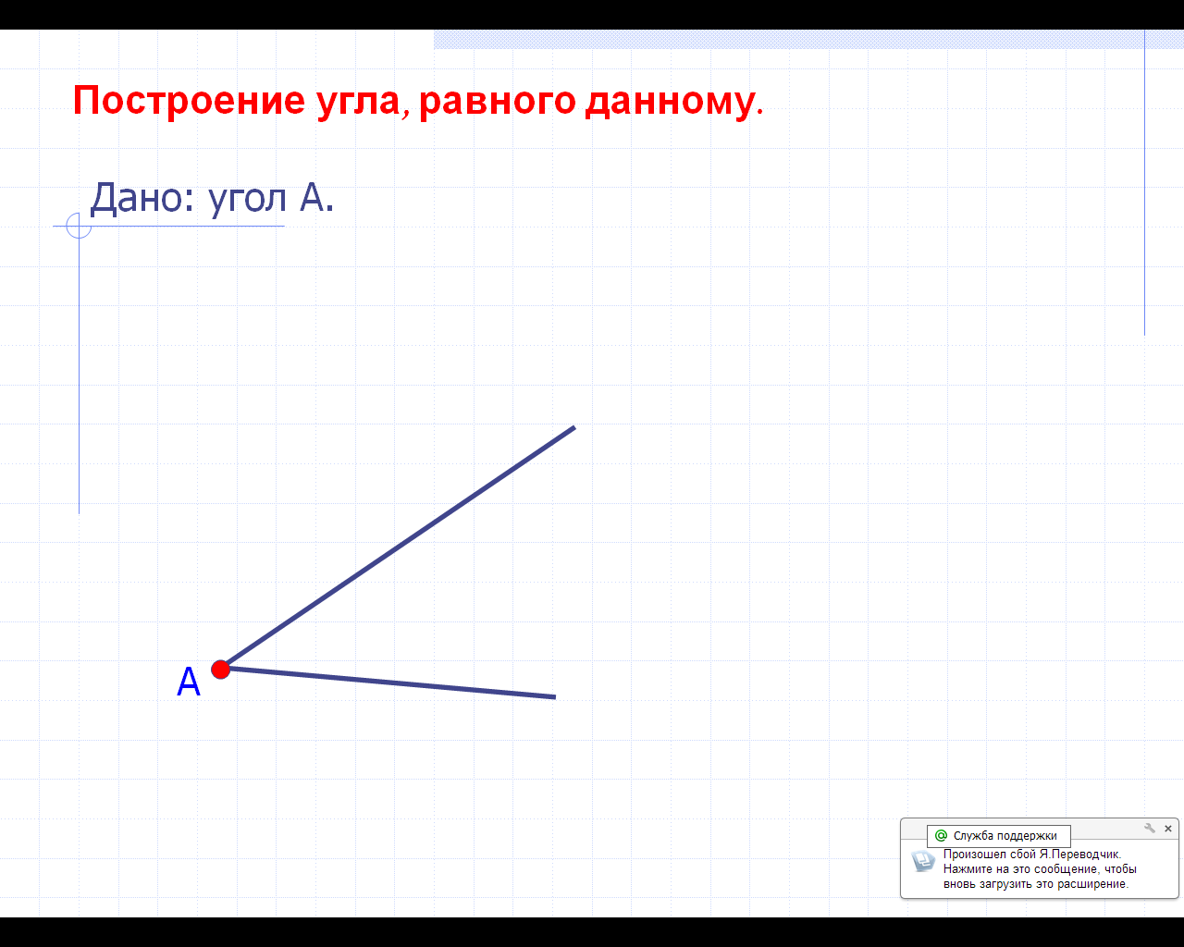
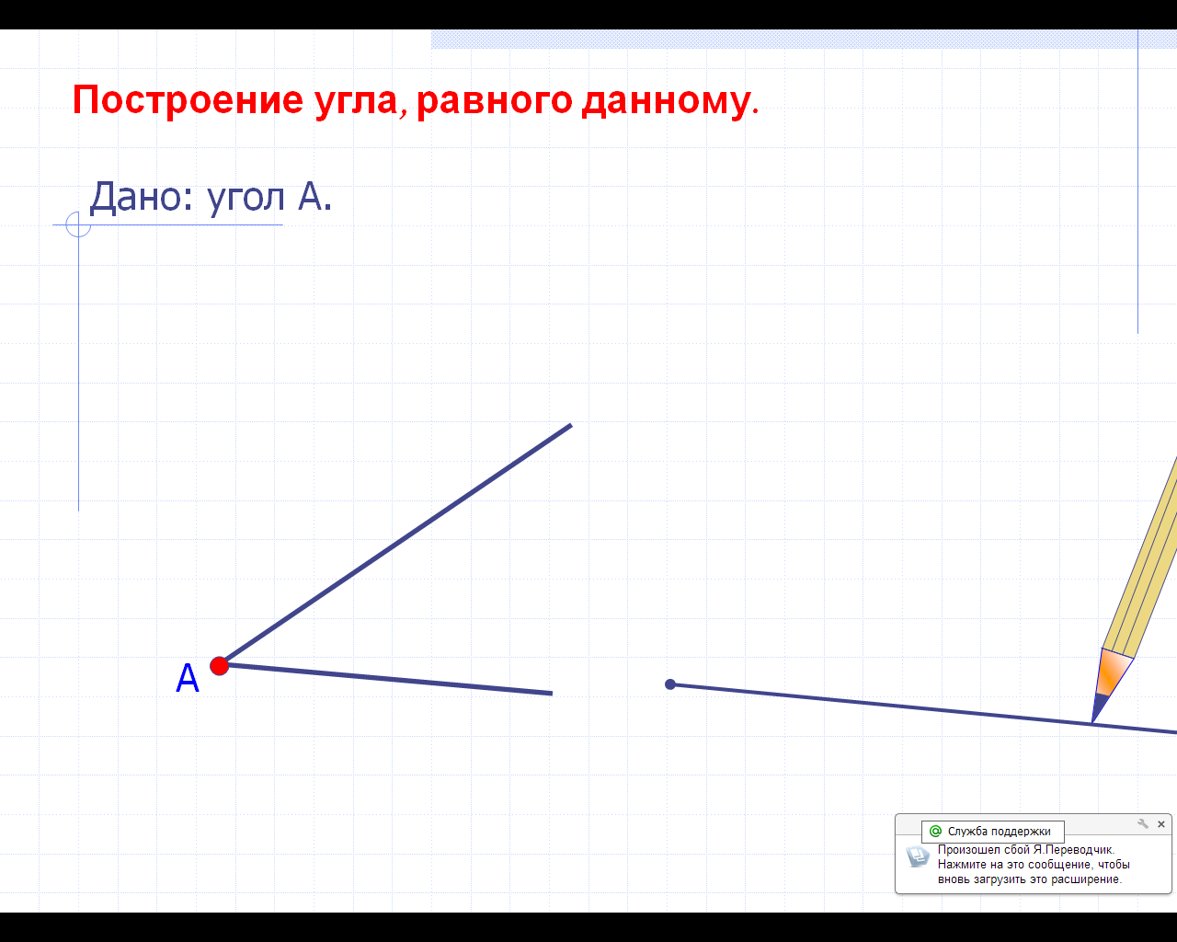
Все учителя применяют в своей работе наглядные пособия, но некоторые процессы без компьютера продемонстрировать невозможно. Для оптимизации образовательного процесса я практикую в своей деятельности объяснение нового материала с использованием компьютерной презентации, хотя презентации можно использовать и на любых этапах урока: закрепления и повторения пройденного, контроля знаний. Презентации могут выполняться: учениками — в виде творческих заданий, отчета о проделанной работе, сообщения об изученном материале; учителем — как «канва» урока или «опорные точки» урока. Объяснение учителя удачно сочетается с иллюстрациями, появляющимися на экране . Например, при изучение темы «Задачи на построение» на уроке геометрии в 7 классу

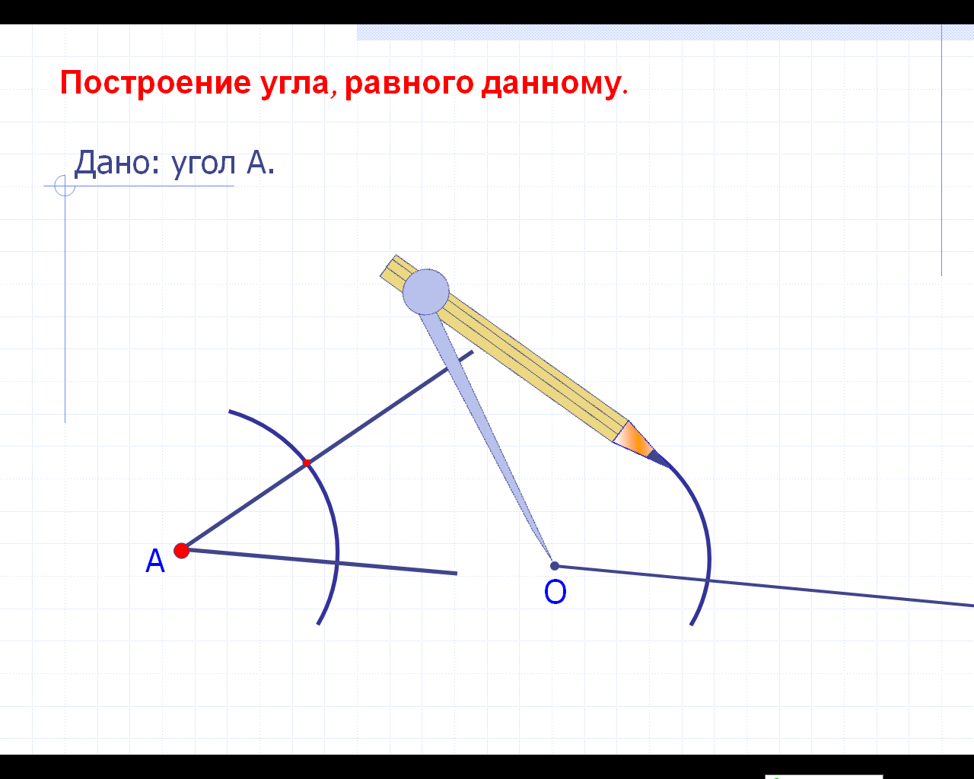
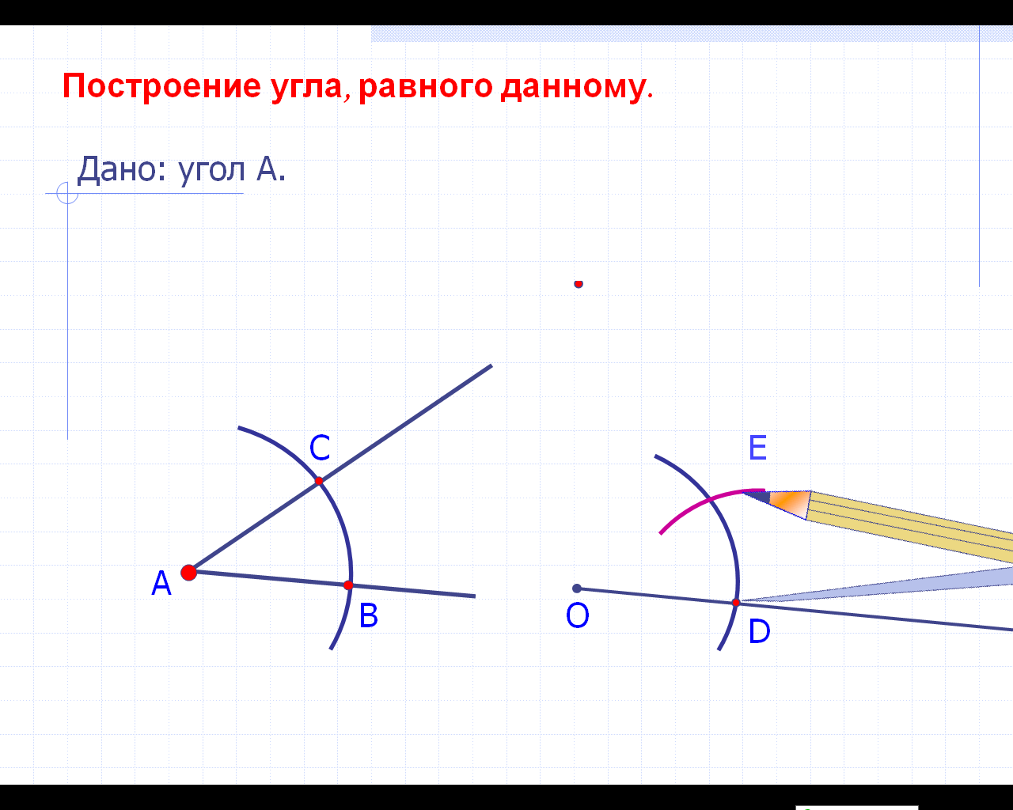

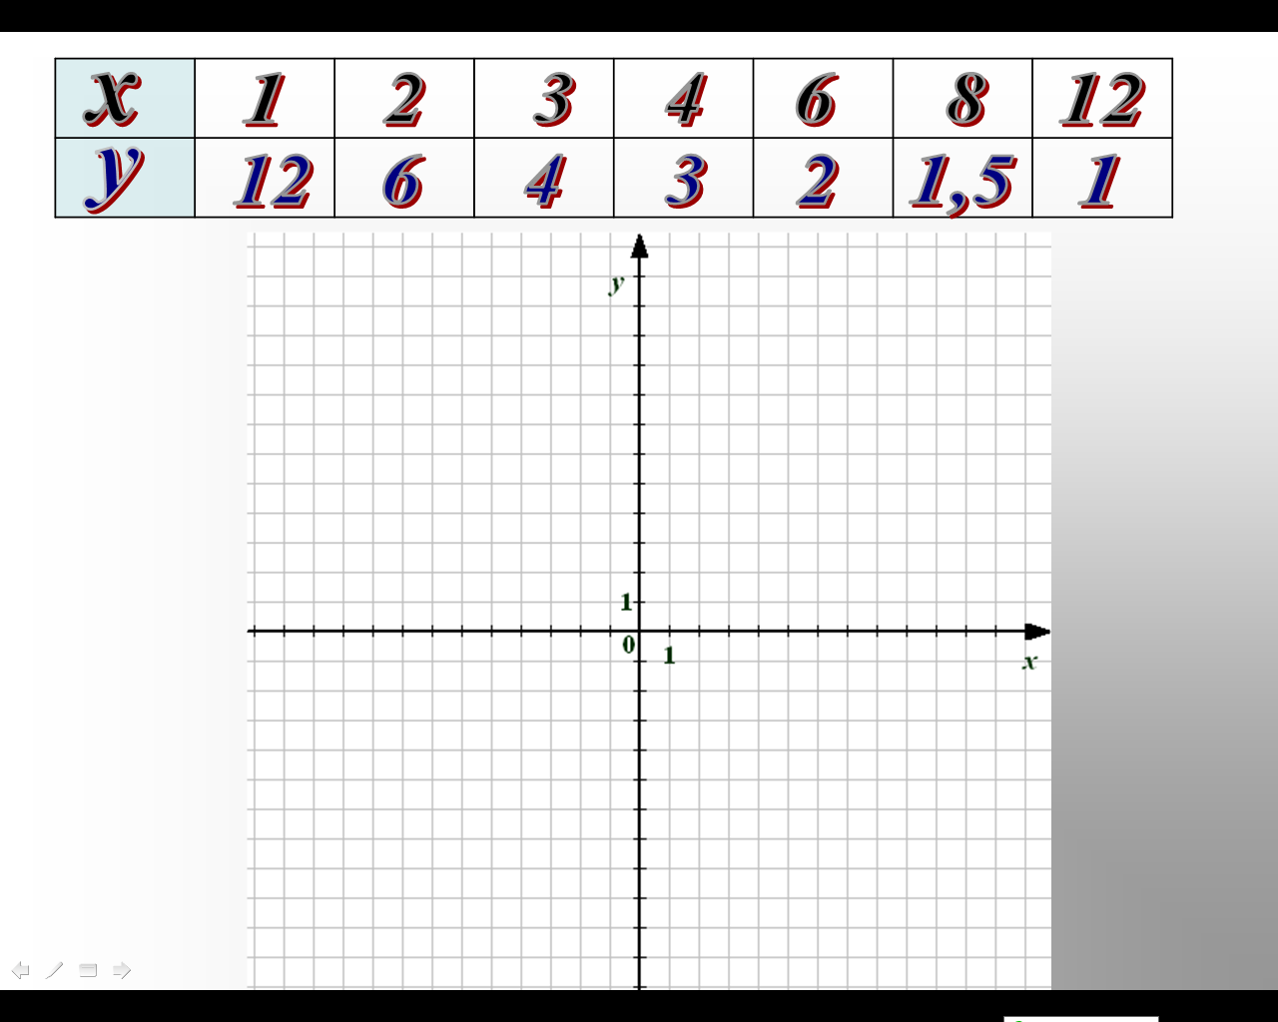
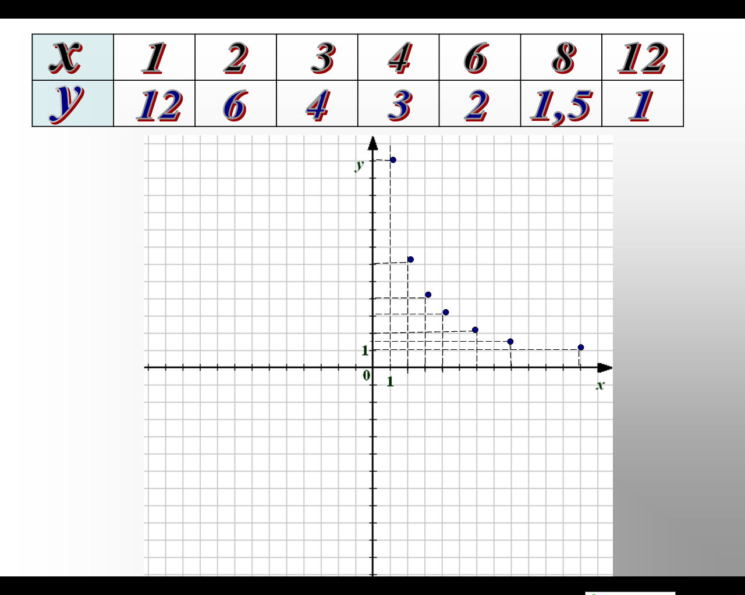
При изучении темы «Функция $\frac{k}{x}$ график» в 8 классе, учащиеся наблюдают как строится график функции $y=\frac{\text{12}}{x}$

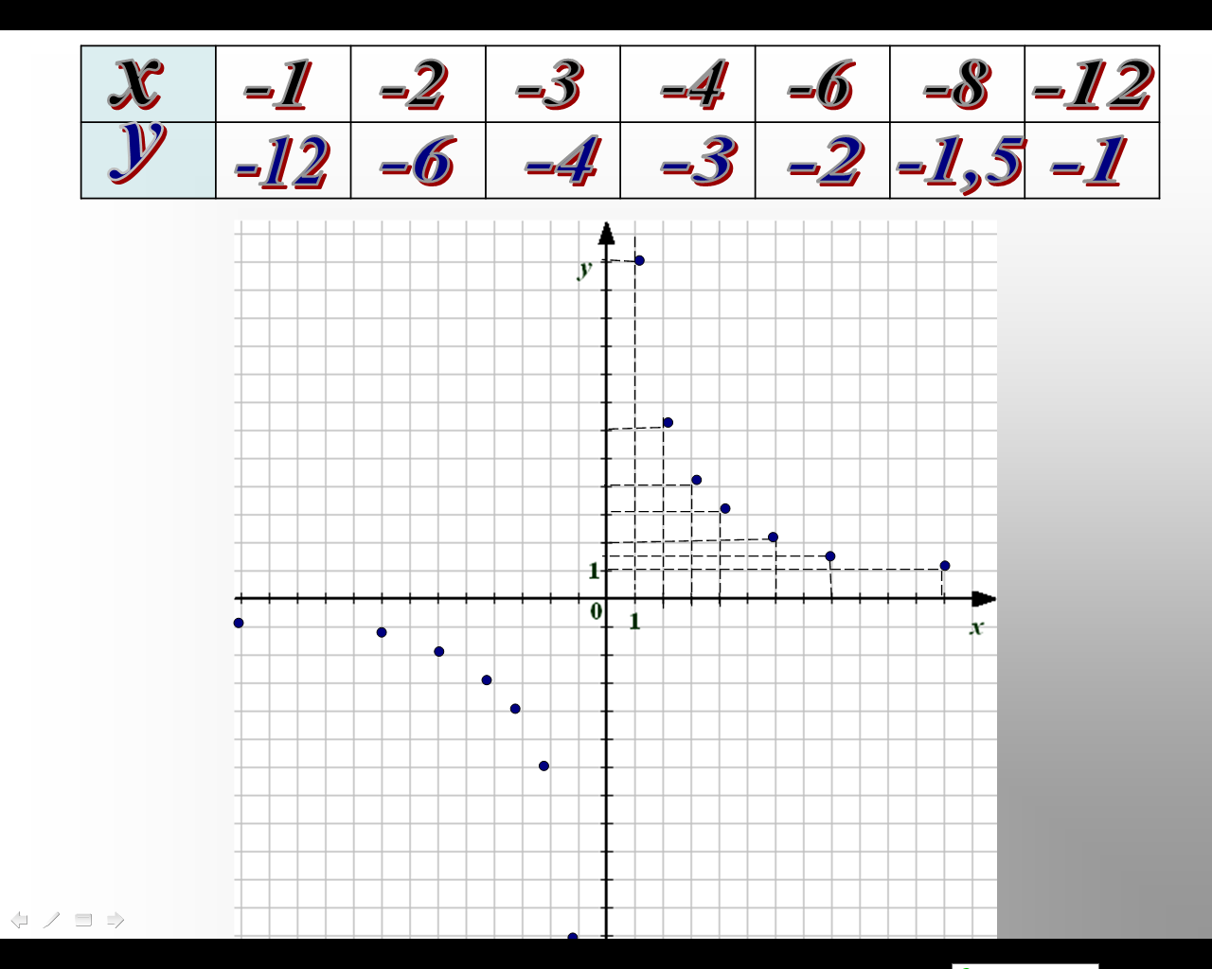
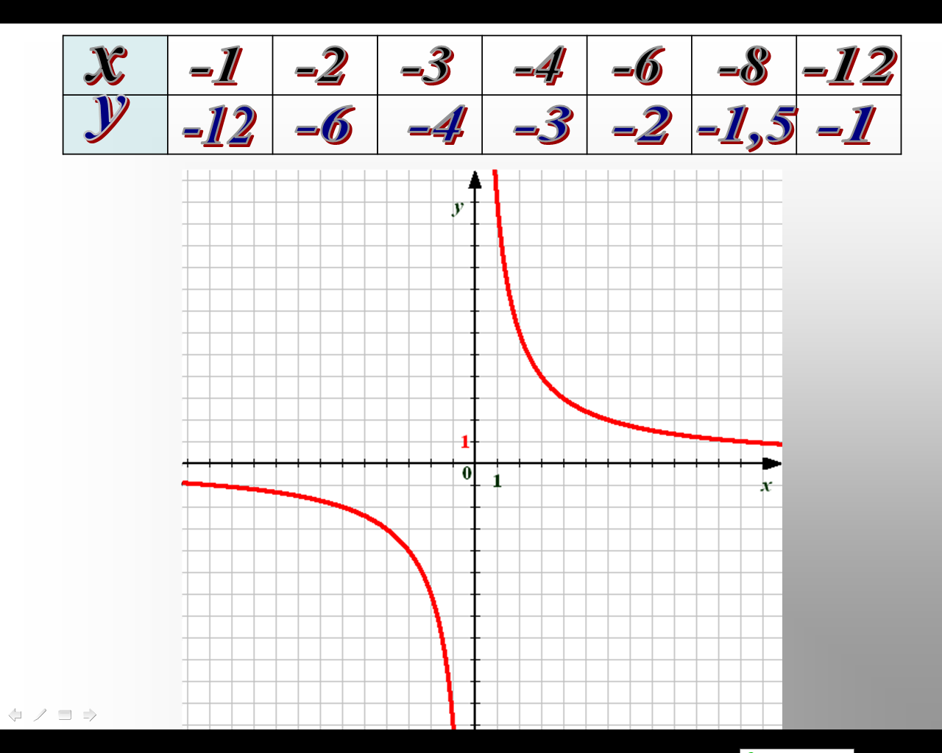

Использование информационно-коммуникационных технологий на уроках обобщения и систематизации знаний
К урокам обобщения и систематизации знаний по какой-то теме учащиеся могут выполнить творческие задания. Выполнение таких работ предполагает использование учащимися информационно-коммуникационных технологий, работу с интернет. Эти работы представляются пред всем классом, таким образом у учащихся вырабатываются навыки публичного выступления, отстаивания своего мнения, умения вести диалог.
При изучении темы по геометрии «Теорема Пифагора» учащиеся подготовили буклеты и презентации
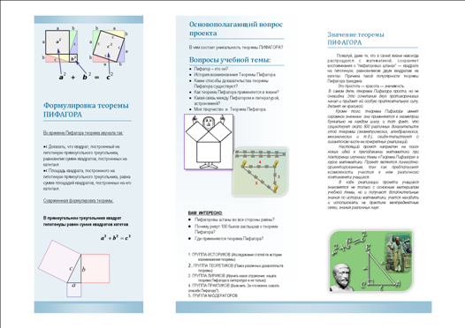
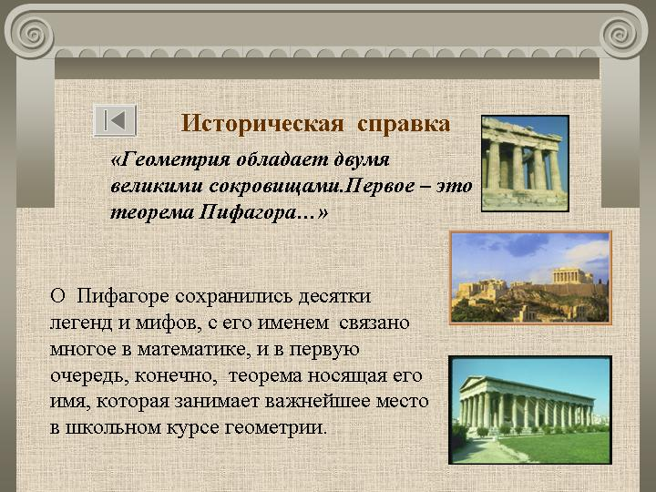

Использование информационных технологий при решении геометрических задач
Работа по готовому чертежу способствует развитию конструктивных способностей, отработке навыков культуры речи, логике и последовательности рассуждений, учит составлению устных планов решения задач различной сложности. Можно предложить учащимся образцы оформления решений, записи условия задачи, повторить демонстрацию некоторых фрагментов построений, организовать устное решение сложных по содержанию и формулировке задач. Например, использование готовых чертежей по геометрии в 8 классе по теме «Подобие треугольников»
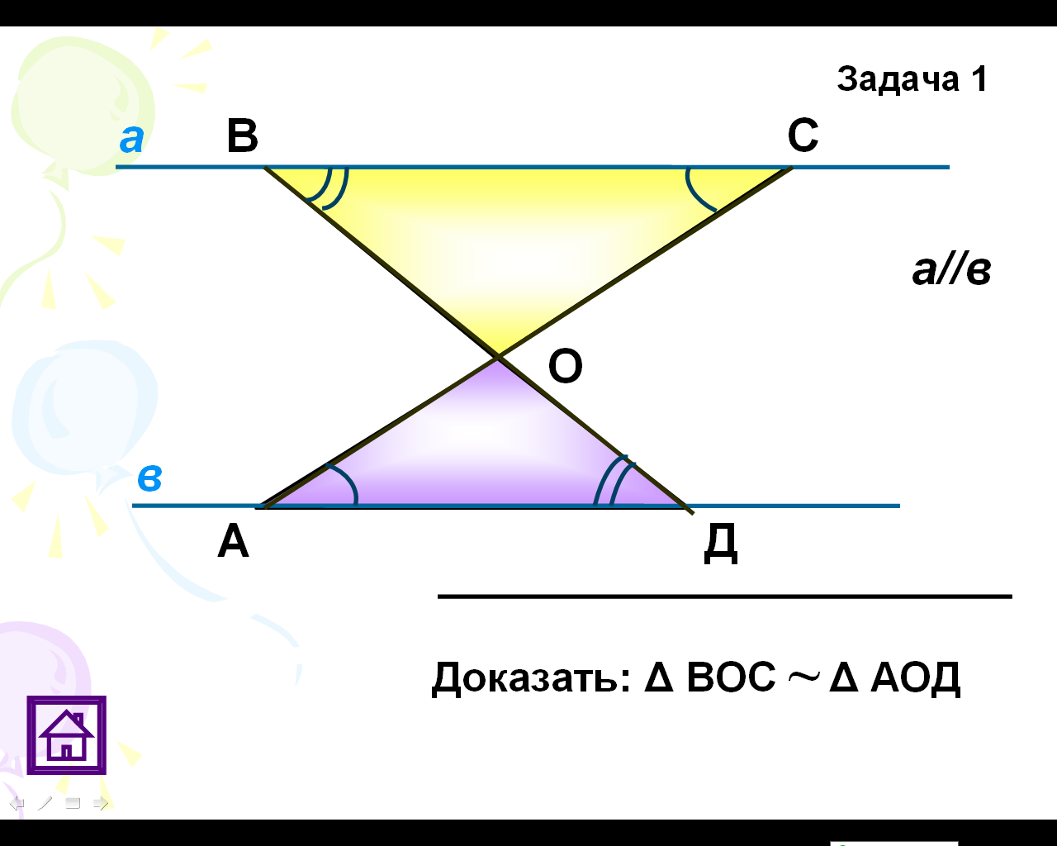

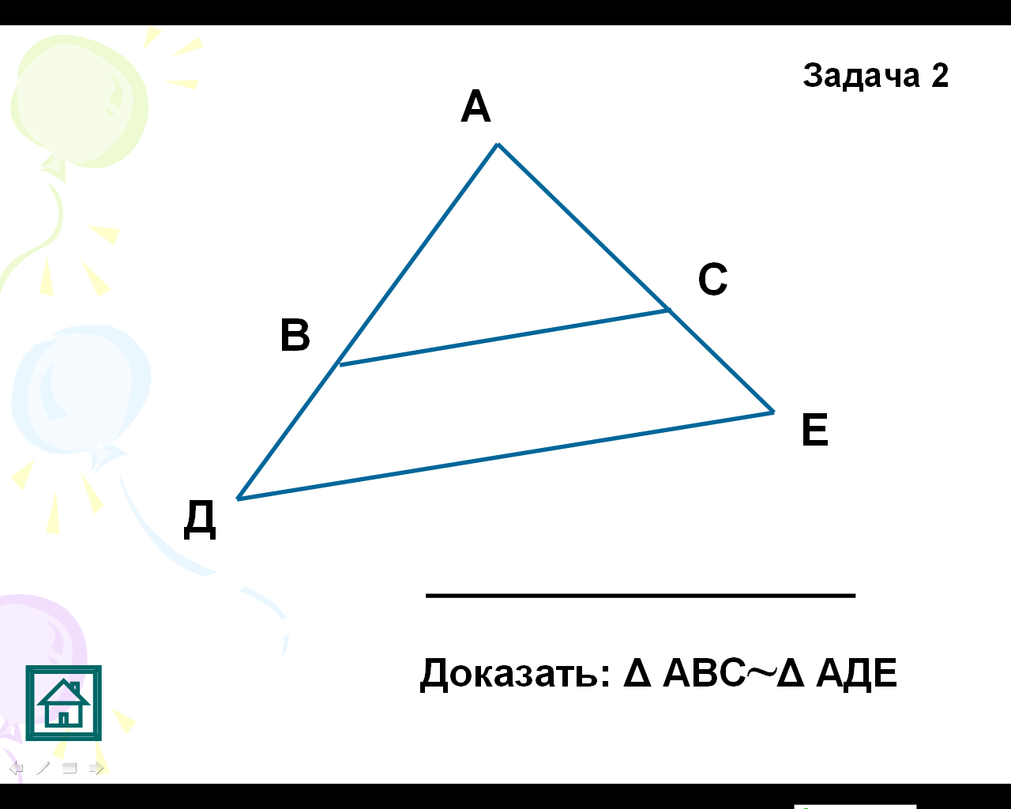

Использование информационных технологий в процессе оценки знаний учащихся
Школьная отметка- инструмент привычный, но «грубый», чтобы сделать его «тоньше», необходимо учесть, что различные возрастные группы учащихся ориентированы на различные стороны оценки их деятельности. Для детей 1-5 классов самое важное – похвала взрослых, для подростков – одобрение сверстников, для старших классов – самооценка.
Информационные технологии позволяют сделать инструмент оценки знаний дифференцированным и превратить оценку в механизм, формирующий чувство успеха.
При оценке знаний используются дидактические игры, занимательные задания, что особенно актуально при работе с учащимися 5-6 классов. Я практикую проведение диагностики с помощью проверочных, контрольных работ и тестов, подбирая задания, с применением компьютера, поэтому не тратя время на выдачу материала, мы с учениками успеваем повторить большое количество тем, обсудить полученные результаты. В своей работе я применяю материалы с образовательных сайтов http://fcior.edu.ru Федеральный центр информационных образовательных ресурсов; Единая коллекция цифровых образовательных ресурсов http://school-collection.edu.ru; http://school.iot.ru Интернет-обучение и др.
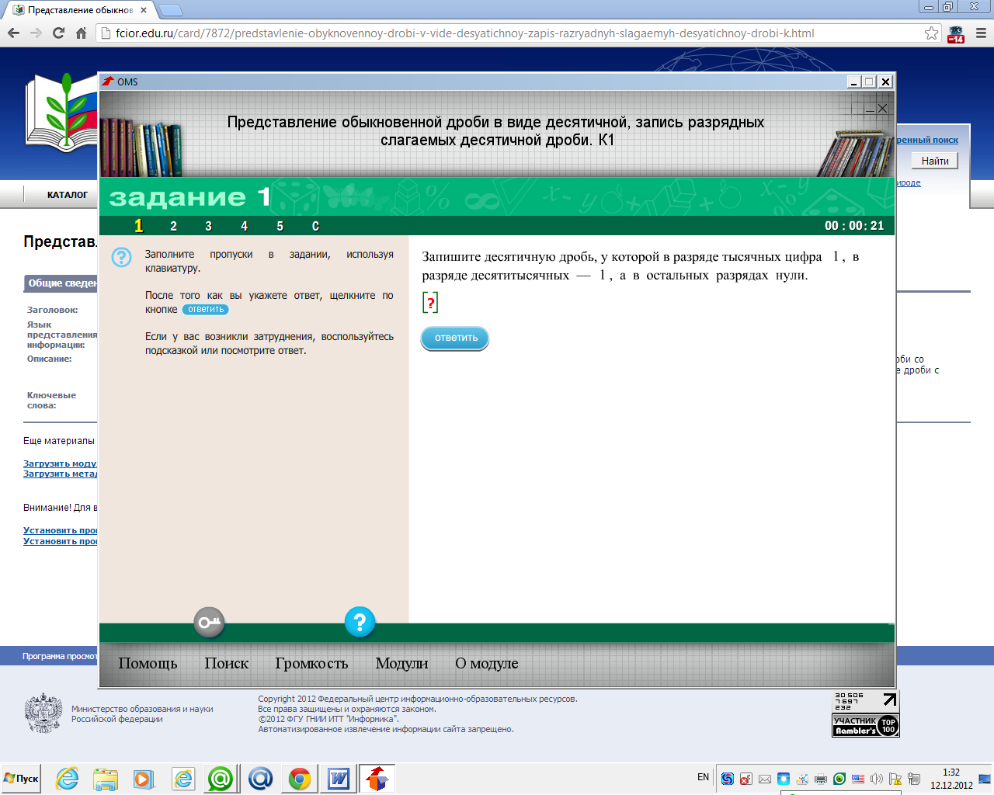
Например, контрольная работа по теме «Десятичные дроби» 5 класс

Действия с обыкновенными дробями 6 класс Программа-тренажёр с элементами контроля
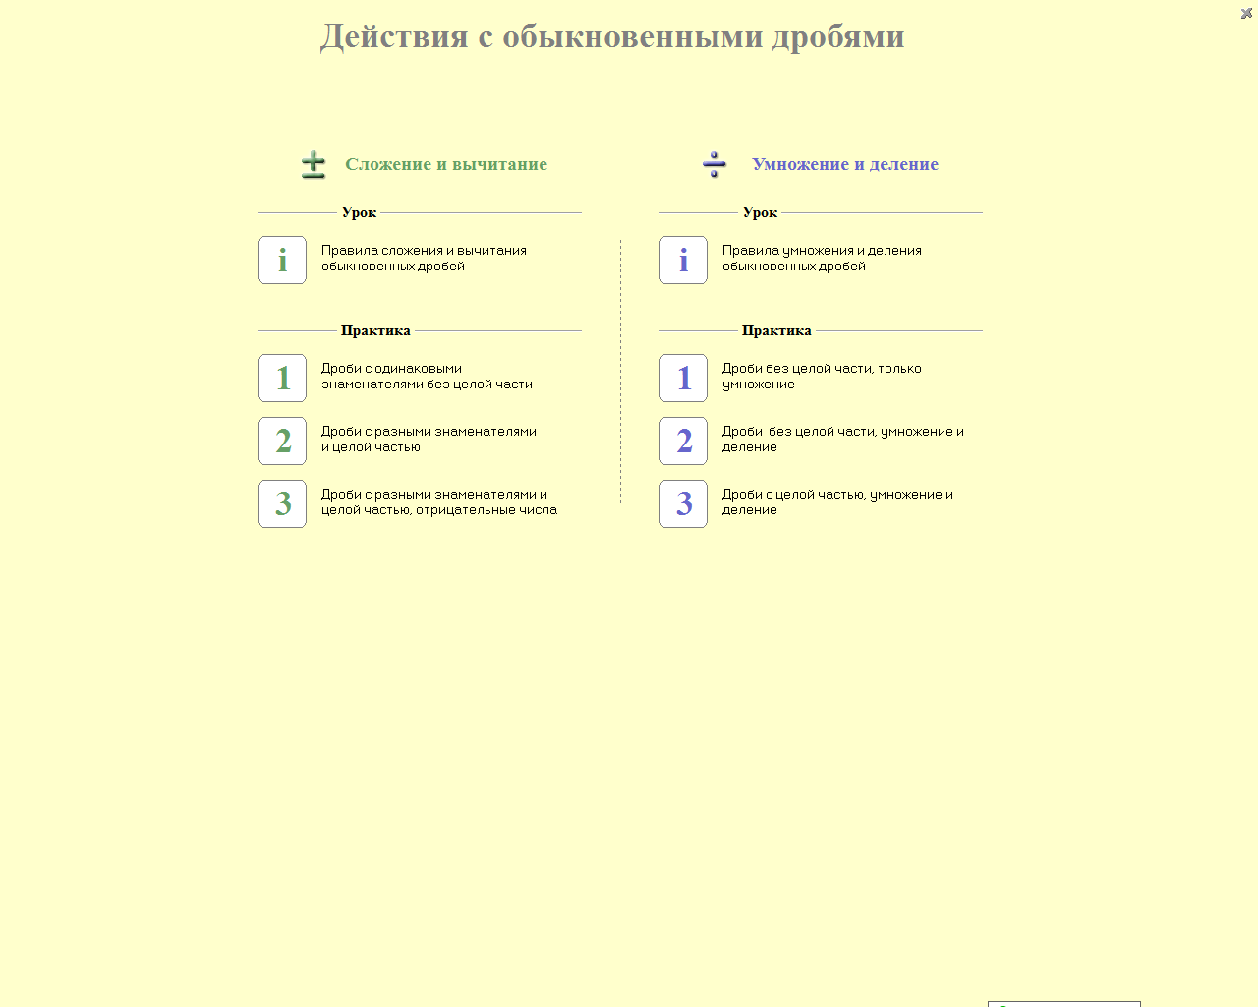

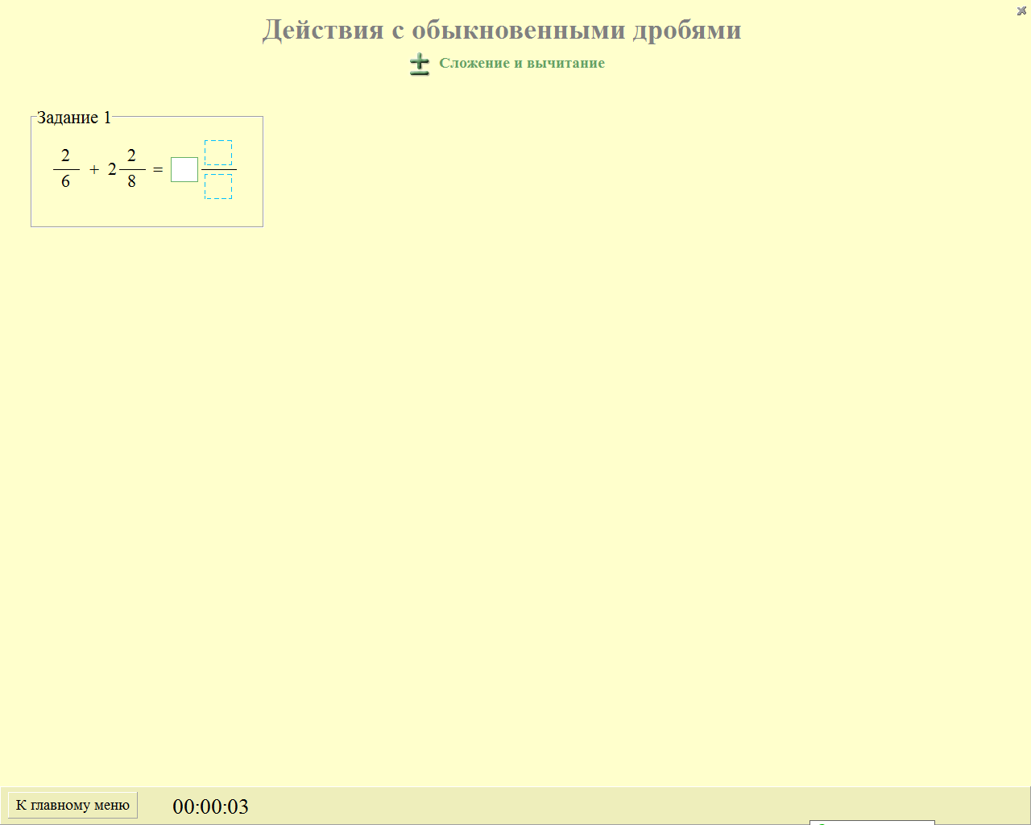
Я могу сайт, который является моим большим помощником при подготовке к урокам, на котором собраны все информационные ресурсы по математике http://www.tgl.net.ru/wiki/index.php .
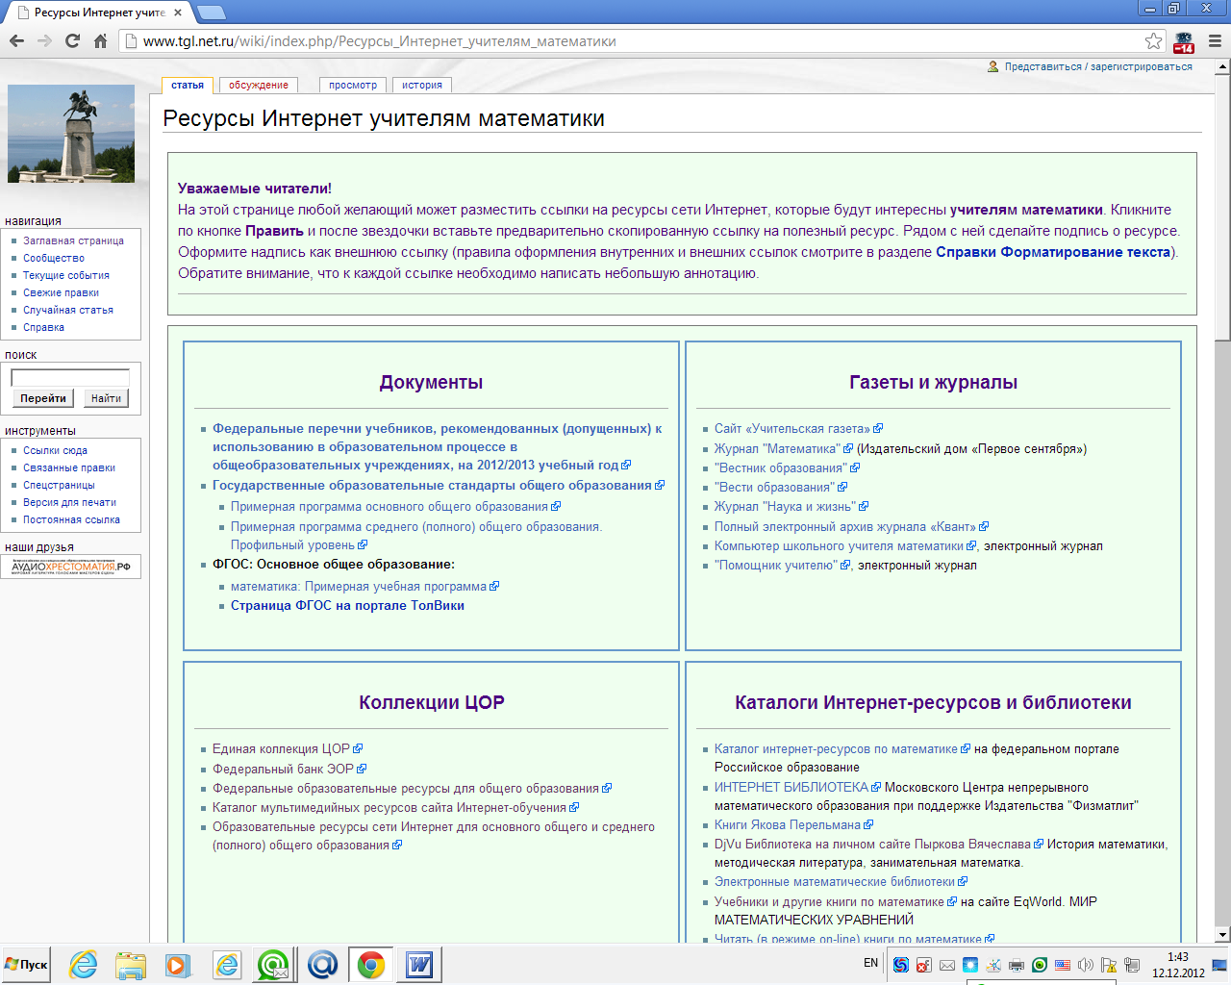

Итак, использование информационных технологий повышает мотивацию обучения, в частности, обучения математике. Тем самым осуществляется системный подход педагогического воздействия на ученика к конструктивному взаимодействию субъектов образовательного процесса. Использование информационных технологий позволяет достичь свободы творчества участников педагогического процесса: ученика и учителя. Педагог учит, воспитывает, но и стимулирует ученика к развитию его задатков, развивает потребность к самостоятельной работе.
«Математика – наука для глаз, а не для ушей». Я считаю, что математика – это один из предметов, в котором использовании информационных технологий может активизировать все виды учебной деятельности: изучение нового материала, подготовка и проверка домашнего задания, самостоятельная работа, контрольные и проверочные работы, внеклассная, творческая работа.
В работе я привела лишь небольшой ряд тех технологий, которыми я пользуюсь на уроках и которые позволяют изменить некоторые способы представления учебного материала, традиционно осуществляемого в учебном процессе, расширяет возможности контроля учебного процесса. А главное преимущество-повышение качества знаний.

